Промежуточная аттестация
Изобразительное искусство 6 класс
Форма – творческая работа на тему по выбору учащегося (нарисовать натюрморт с передачей освещения с левой стороны)
Время выполнения: 40 минут.
Система оценивания: работа оценивается по критериям, указанным в таблице 3. Максимальный балл – 6. Все баллы, выставленные по критериям К1, К2, К3 суммируются. Итоговый балл переводится в отметку в соответствии со шкалой, указанной в таблице 4.

Тема: Натюрморт в цветной графике.
Задание: Задание: выполнить эскизный рисунок натюрморта с передачей освещения с левой стороны)
Материалы: простой карандаш, цветные карандаши
Примеры работ:
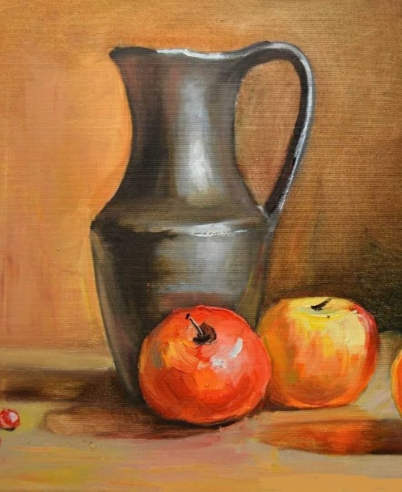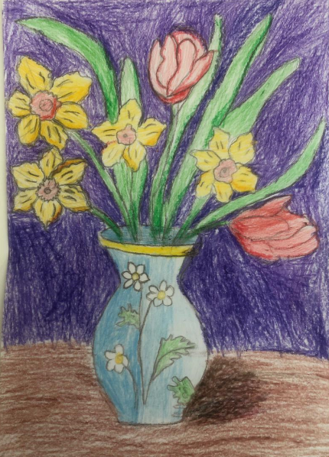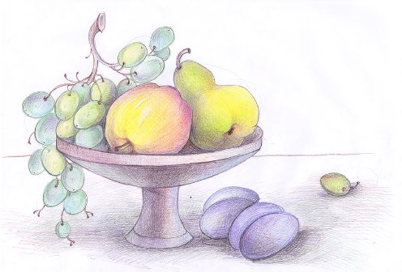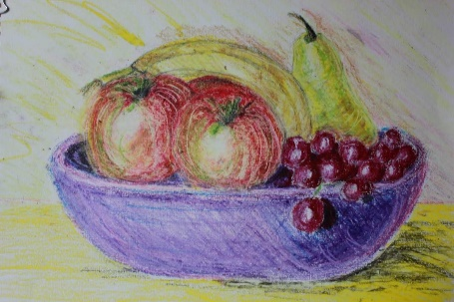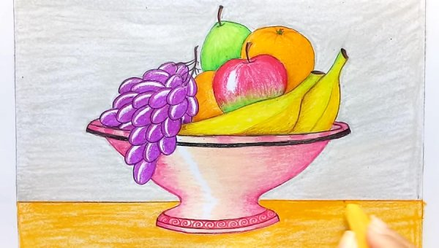

Критерии оценивания
Таблица 3
№п/п | Содержание правильного ответа и указания по оцениванию | Баллы
К1 | Содержание работы
 | Полностью соответствует теме, соблюдены правила компоновки рисунка на листе А4. | 2
 | Частично соответствует теме, встречаются ошибки в соблюдении правил компоновки рисунка на листе А4. | 1
 | Несоответствие теме, отсутствие правила компоновки рисунка на листе А4. | 0
К2 | Цветовое решение
 | Соответствует правилам построения натюрморта в цветной графике с передачей освещения с левой стороны. | 2
 | Частично соответствует правилам построения натюрморта в цветной графике с передачей освещения с левой стороны.  И/ИЛИ  Использован тон без учёта правил построения натюрморта в цветной графике с передачей освещения с левой стороны. | 1
 | Нет тонального рисунка. Нет штриховки на изображении. | 0
К3 | Оригинальность и сложность композиции
 | Композиция оригинальна | 2
 | Композиция составлена по образцу | 1
 | Композиция не продумана, хаотична  И/ИЛИ  Композиция скопирована с образца | 0
Максимальный балл |  | 6

Баллы, выставленные по всем критериям, суммируются.
Максимальный балл – 6
Шкала перевода баллов в отметку
Таблица 4
Количество баллов | 6 | 5 – 4 | 3 | 2 и менее
Отметка | 5 | 4 | 3 | 2

